**上课笔记：**

网络：是一个统称，泛指把人或物连在一起而形成的系统。（电信网络、有限电视网络、计算机网络），但发展最快并起到核心作用的是计算机网络。

计算机网络是由一些通用的、可编程的硬件互连而成的，其能够用来传输多种不同类型的数据，并能支持广泛和日益增长的应用。

计算机网络不是互联网；互联网已经成为现代社会最为重要的基础设施。

internet != Internet

前者是一个通用名词，泛指多个计算机网络互连而成的网络；后者是一个专有名词，采用TCP/IP协议族作为通信的规则。

端系统：包括手机、电视机、游戏机、手表、眼镜、汽车等

通信链路：光纤、铜线、无线电

传输链路：带宽

分组交换机：路由器，链路交换机；前向转发数据报（一段数据）；类似车辆运输网络

因特网网络提供商（ISP）：住宅ISP，学校ISP等（每个ISP都是一个独立的网络）

协议：控制发送和接受消息（TCP,IP,HTTP）；其是指发送的消息和接受消息后采取的动作

Internet中的所有通讯都由协议来规范；协议定义了两个或多个通信实体之间交换的报文格式，发送或接受信息的次序，发送接受消息后采取的动作

Internet：网络的网络（层次结构）

Internet标准：RFC（Request for comments）; IETF（Internet Engineering Task Force）

通信架构：使分布式应用成为可能：Web, VoIp, email, e-commerce

通信服务：提供给应用：1、为源/目的主机提供可靠的通信 2、尽最大努力通信（best effirt：不可靠通信）

网络边缘：应用和主机

接入网（物理介质）：有线/无线；通信链路

网络核心：互联的路由；网络的网络

端系统（主机）：

运行终端程序（在网络边缘）

包括桌面计算机、服务器等

网络边缘（端系统通信）：

客户机/服务器模式：客户机发起请求，从一直开机的服务器接受相应的数据

端到端模式：很少使用或者不使用的服务器

接入网：端系统如何与边缘路由连接？

家庭接入网络

企业接入网络

移动接入网络

了解：

接入网的带宽

共享或共用

DSL网络接入：

使用调制解调器（modem）拨号：（最高56Kbps的访问速度）

数字用户线DSL：（最高2.5Mbps上行，最高24Mbps下行）

电缆网络接入：HFC（非对称性：最高30Mbps，下行速率2Mbps）；线缆网络（多户家庭共享cable接入）

光纤到户：有源光网络、无源光网络（有潜力提供每秒千兆比特范围的因特网接入速率）

公司接入：局域网（公司或学校采用局域网接入；以太网：端系统直接接入以太网交换机）

无线接入网络：共享无线接入（无线网络将端系统链接至路由；无线LANs）

家庭网络：典型的家庭网络构成：DSL，线缆modem；路由/防火墙/NAT；Ethernet；无线AP

广域无线接入：电信公司提供（范围10km，3G（long-term evolution），4G，5G）

物理介质（

比特（bit）传输过程：端系统、一些列链路/路由器、端系统

物理链路：接受和发送者之间的连接（传播电磁波或光脉冲来发送比特）

导引型媒介：信号在固态介质中传播：光纤、双绞铜线、同轴电缆

非导引型媒介：信号自由传播、电波

双绞线：四对绝缘线（category 5：100Mbps，1Gbps Ethernet；category 6：10Gbps）

同轴电缆：两根同轴的铜线、双向、基带传输（单通道、老式Ethernet）、宽带传输（多信道、HFC）

光缆：玻璃光纤，承载光信号（以bit为单位，对应一个光脉冲）、高速传输（高速点对点）、错误率低、传输距离远、电磁干扰少、广泛用于因特网的主干

无线电信道：电磁波承载信号、没有物理线路、双向传播受环境影响（反射、受障碍物影响、干涉）

无线电链路类型（陆地和卫星）：微波、LAN、wide-area、satellite（同步、低轨卫星）

）

网络核心：分组交换、电路交换、网络结构

网络核心是：路由器构成的网络

分组交换：每个端到端数据流（报文）都划分为较小的块（分组）；每个分组都通过通信链路和分组交换机；分组以等于该链路最大传输速率的速度传输通过通信链路

分组交换（存储转发：路由器在接收到整个数据报后才前向转发）——排队时延和分组丢失

两个关键的网络核心功能：路由（确定选用哪一条出链路来传播分组，从而使其到达下一个路由）和（存储）转发

电路交换：对呼叫进行端到端资源保留（带宽和交换容量；专用资源：没有共享；电路级性能；呼叫建立过程；传统电话网络采用电路交换网络（“订餐”机制））

网络核心（带宽：资源片pieces）

FDM：频分复用：频域被划分为多个频段

TDM：时分复用：时间被划分为固定期间的帧，帧又被划分为时隙

分组交换可以容纳更多的用户

1Mb/s链路

每个用户：100kb/s活跃状态时速率；10%活跃时间

电路交换：10users

分组交换：35users（>10个用户同时活跃概率为千分之4）

网络的网络：层次化结构；核心“tier-1”ISPs（国家/国际性覆盖；无相平等）；content provider network；将自己的数据中心与Internet互联，绕过tier-1，regional ISPs

**因特网概述：**

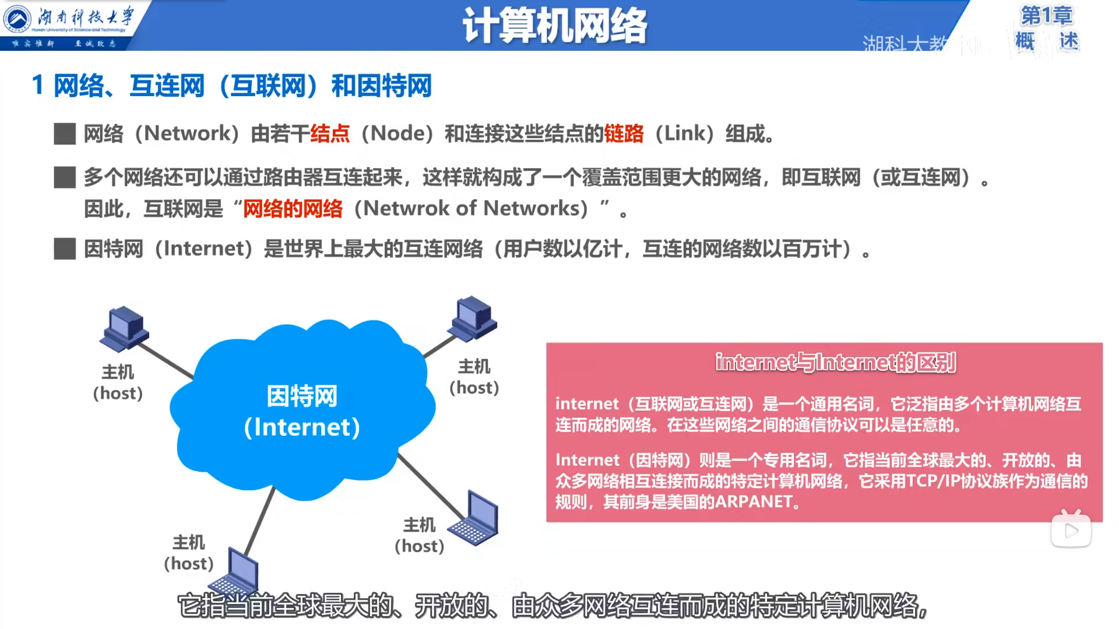

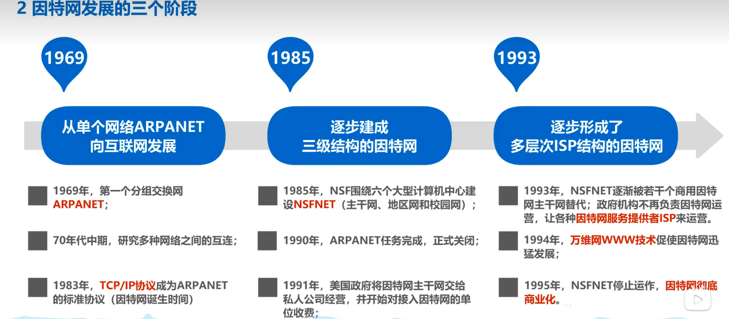

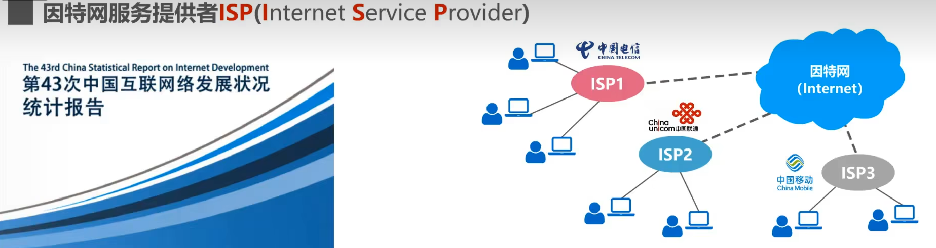

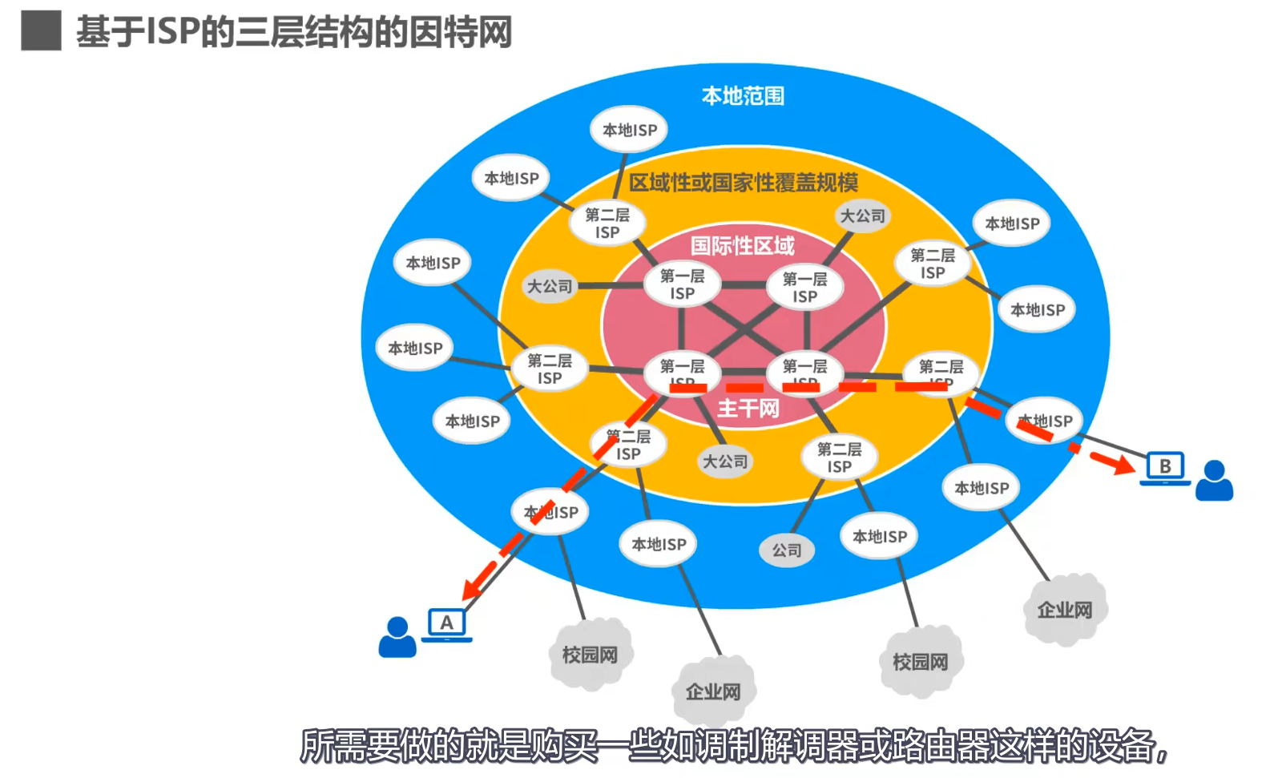

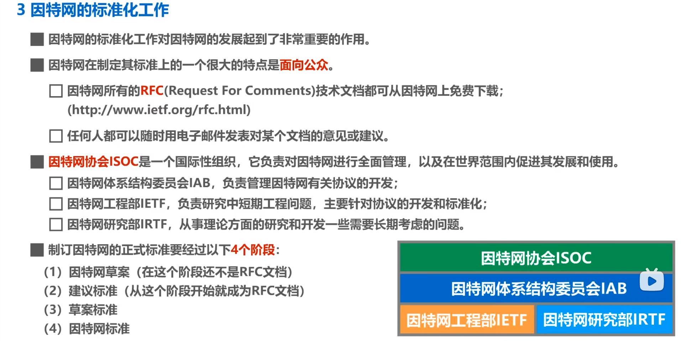

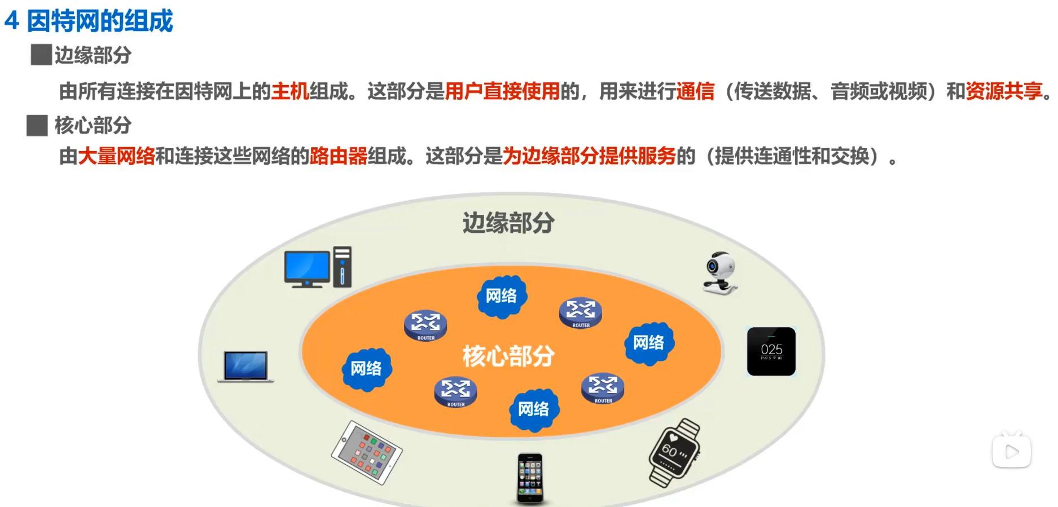

**三种交换方式：**

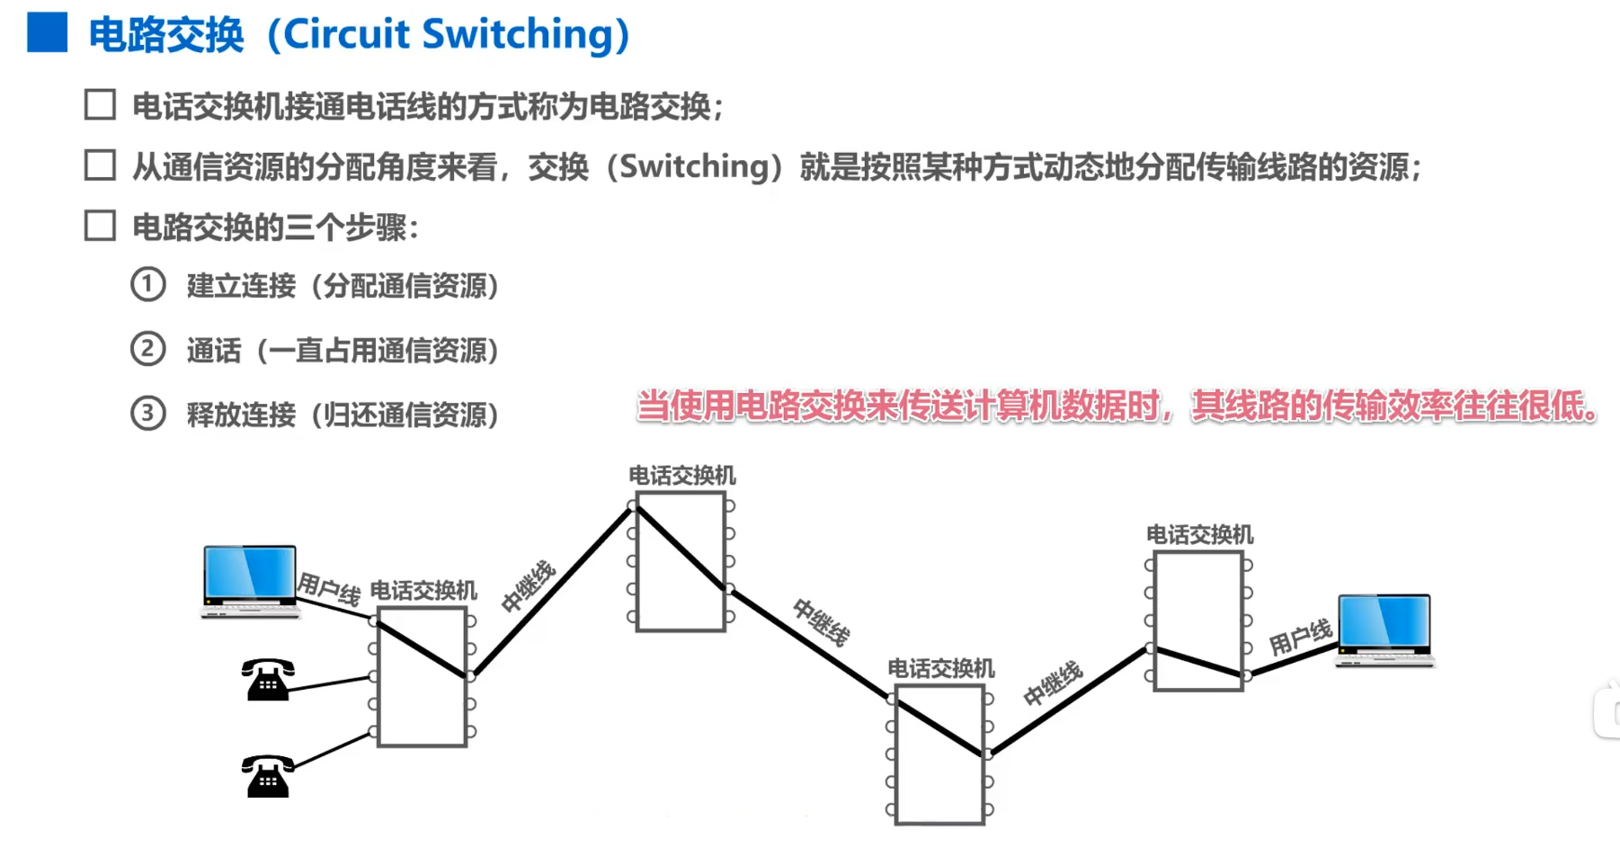

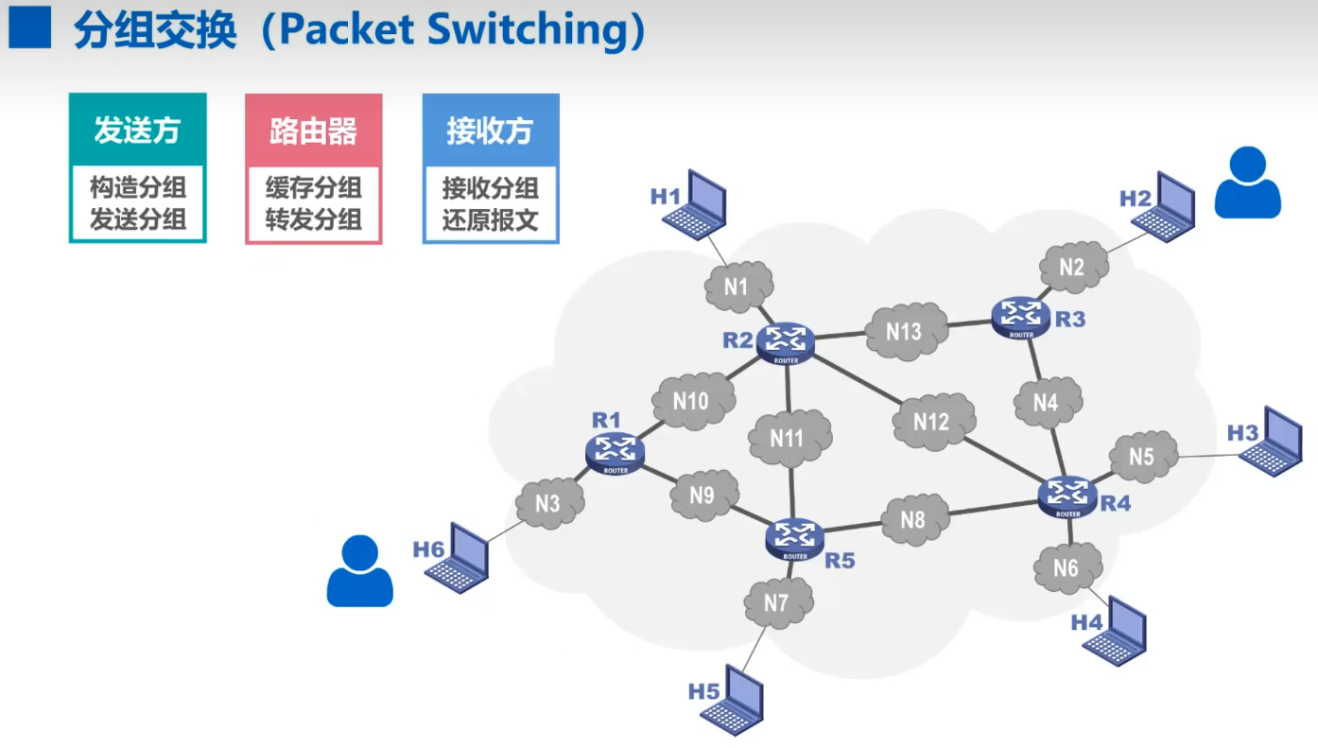

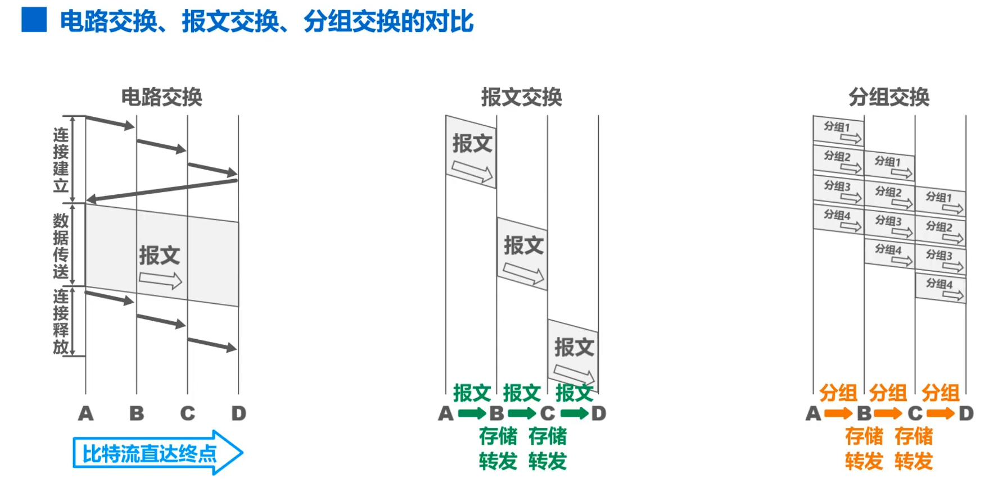

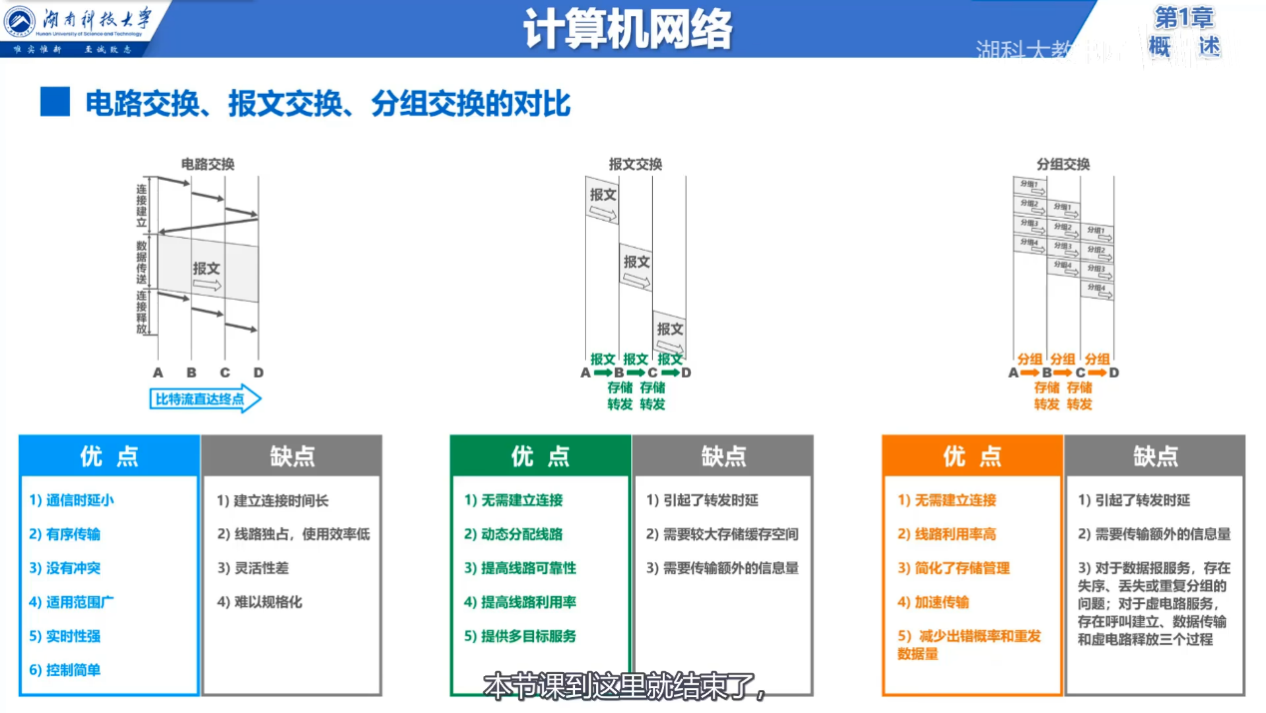

**计算机网络的定义和分类：**

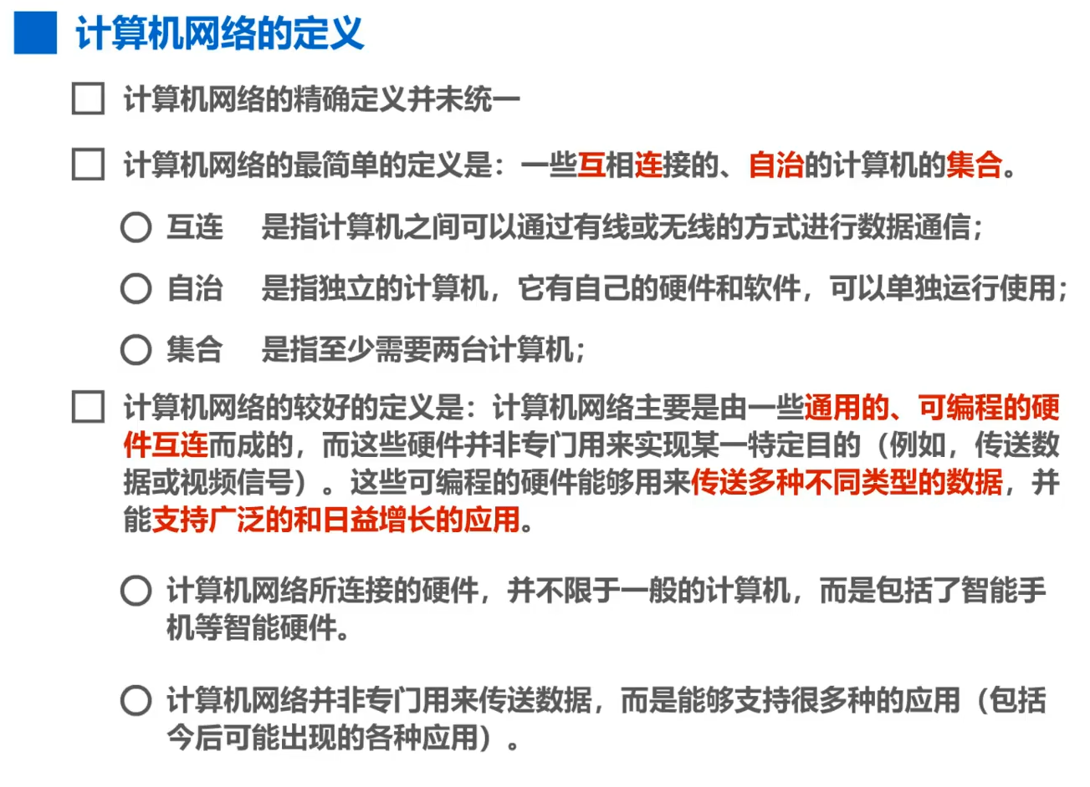

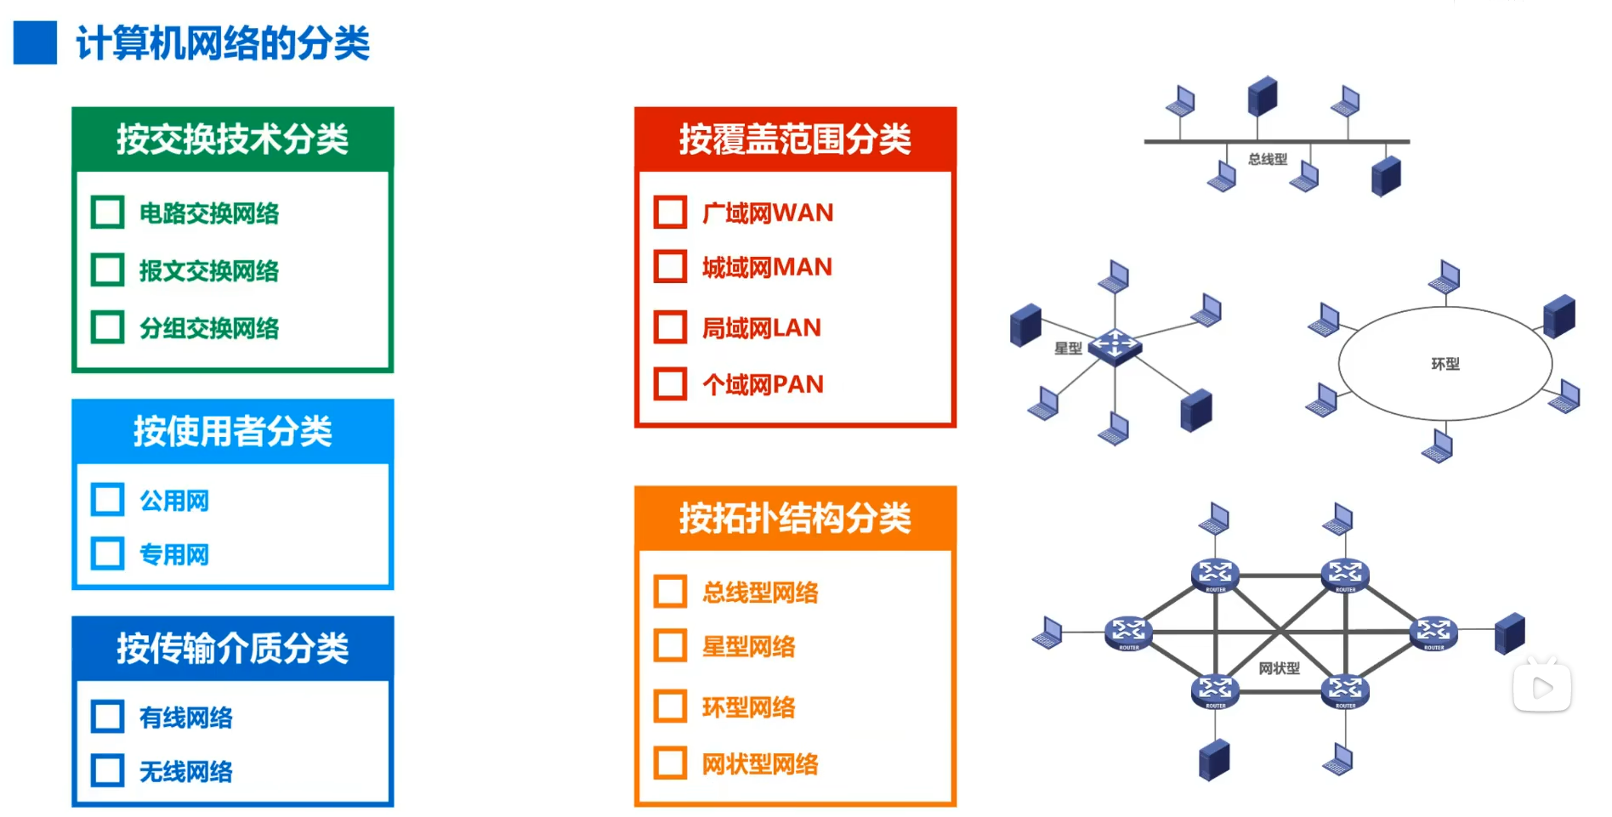

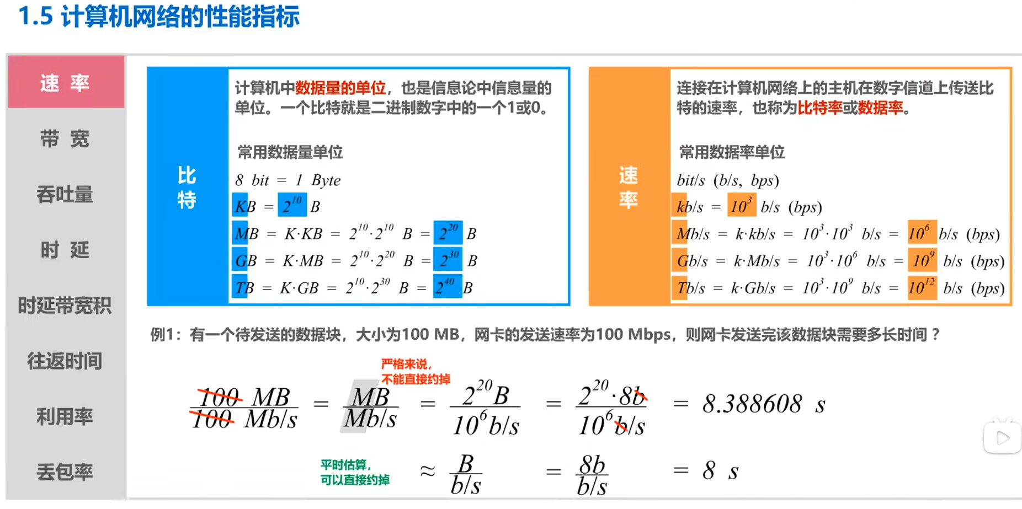

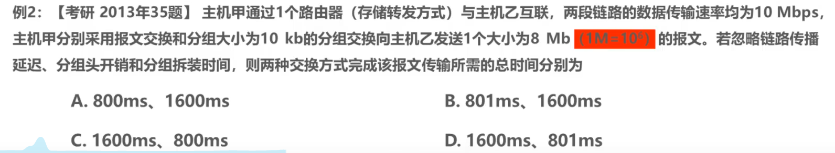

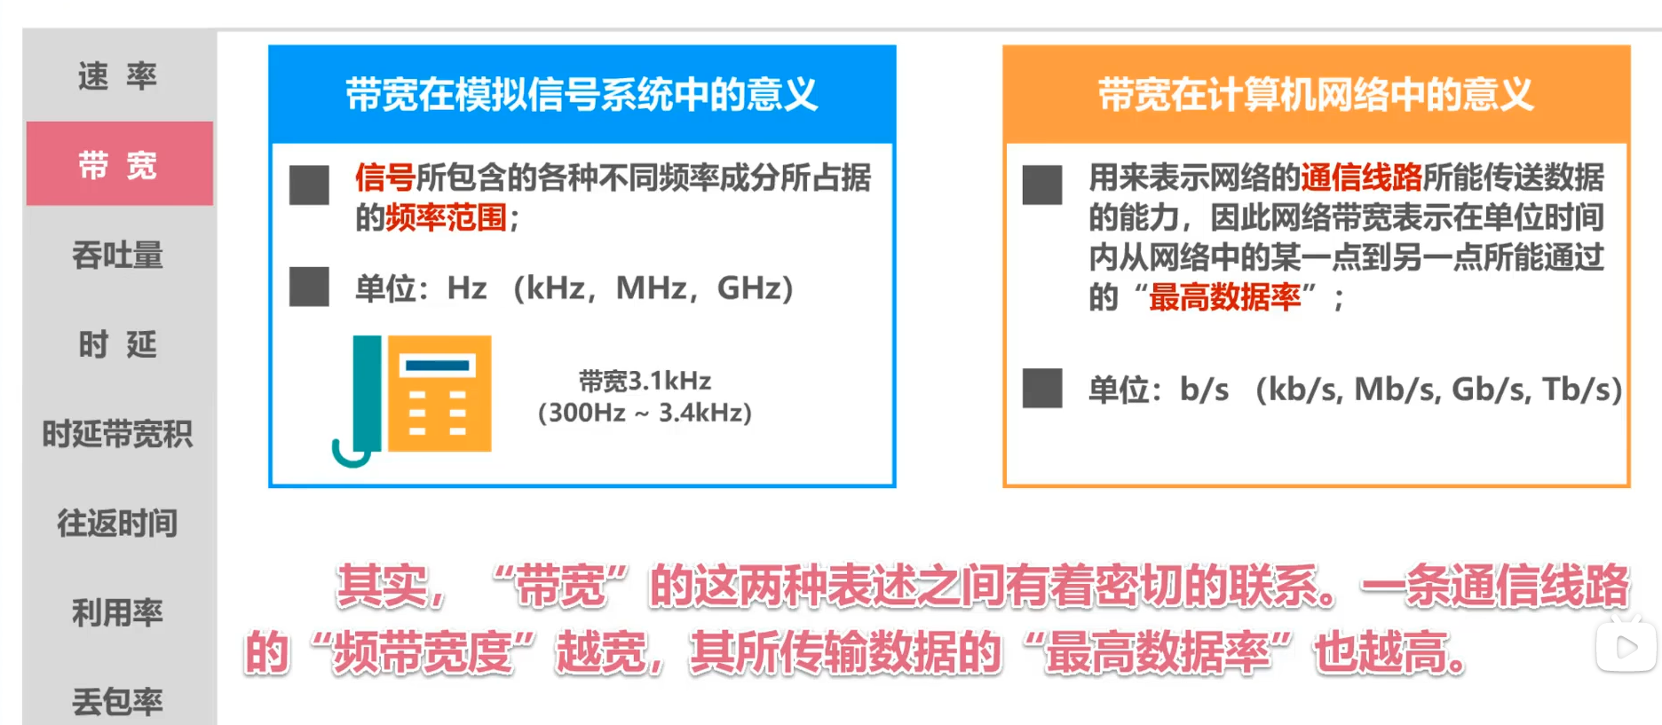

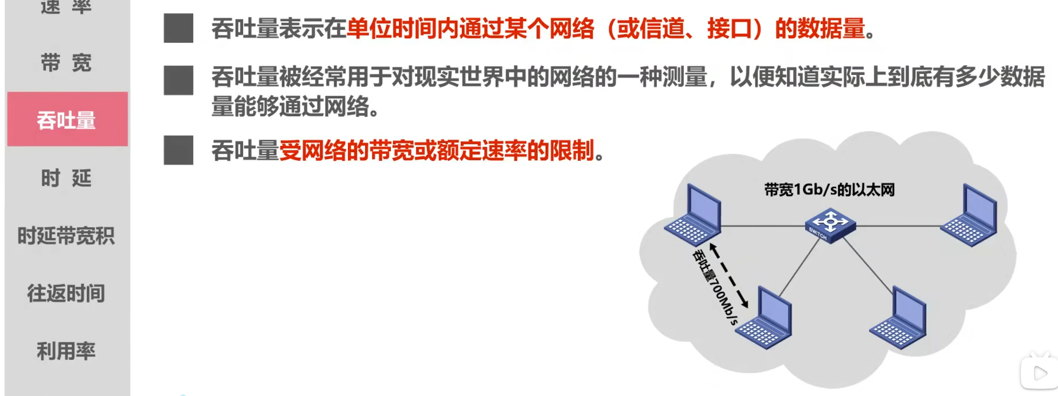

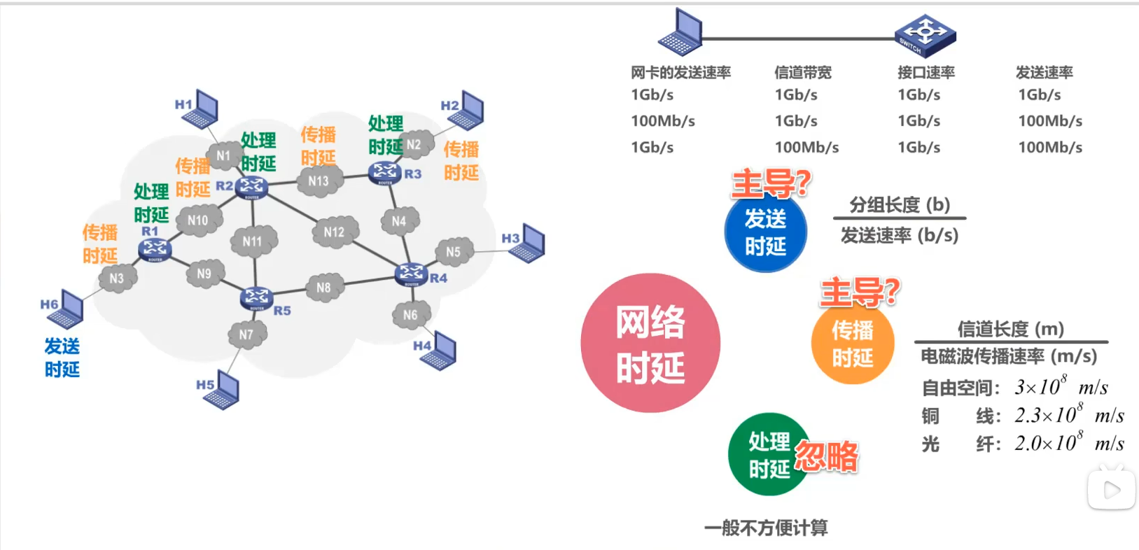

（排队时延算在处理时延中）

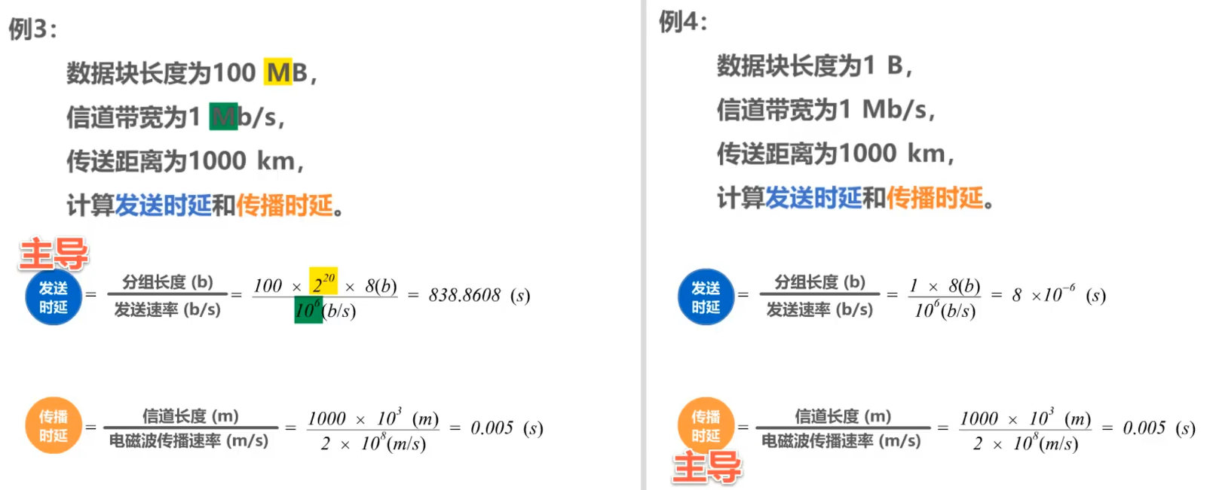

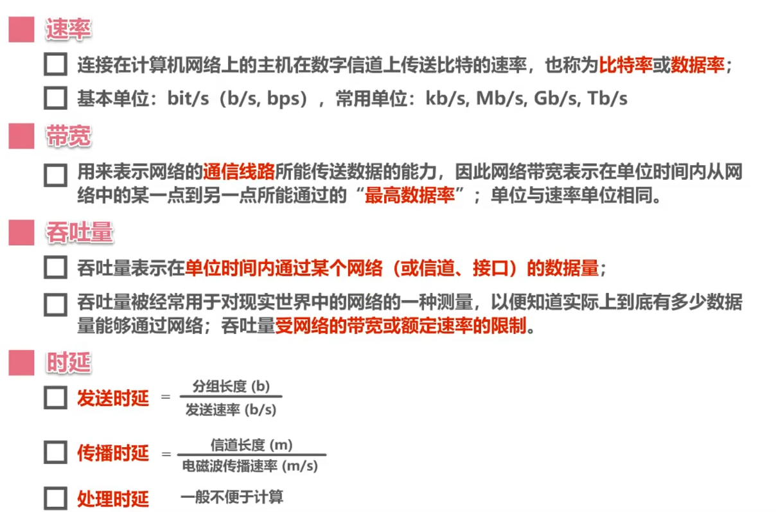

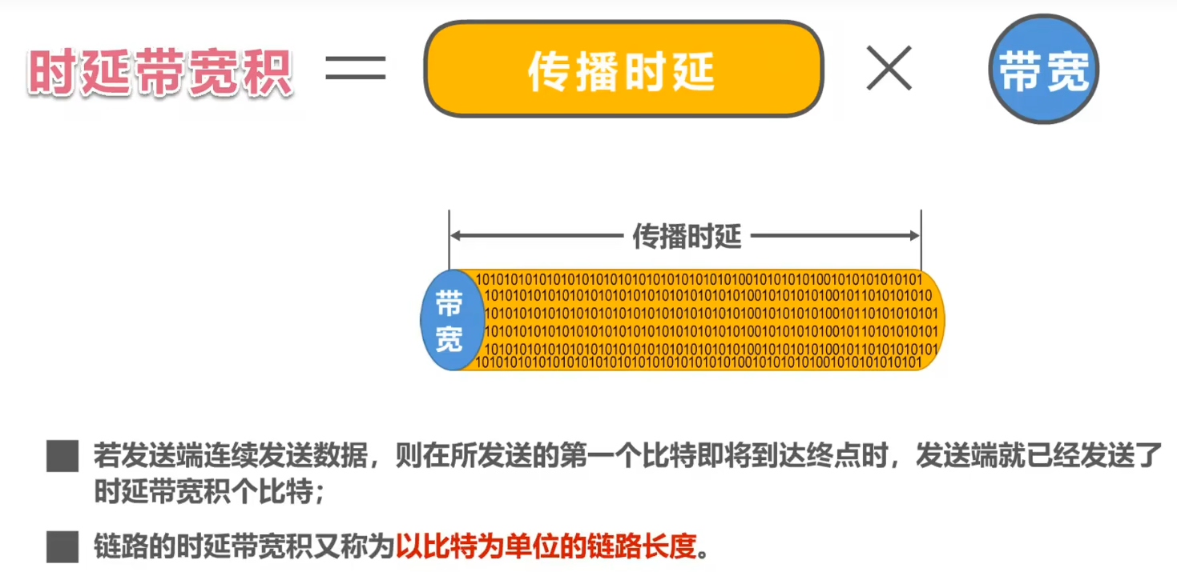

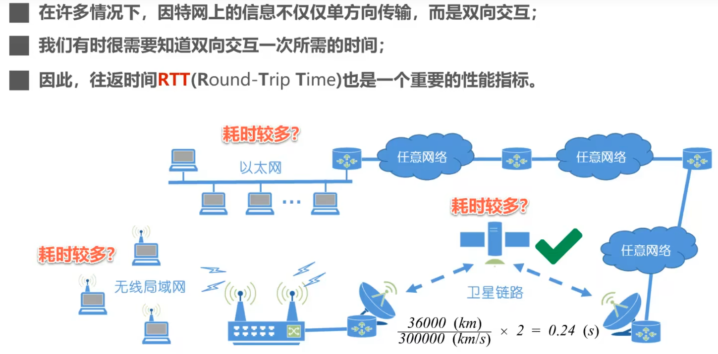

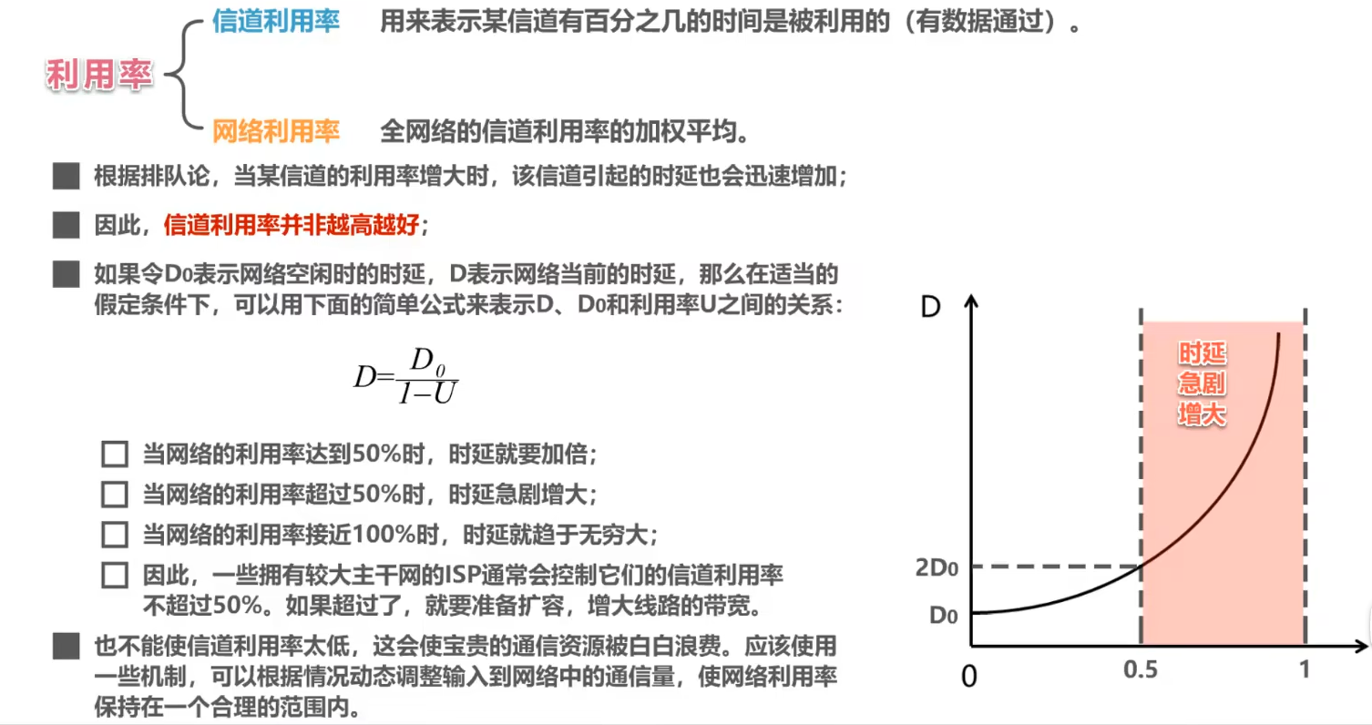

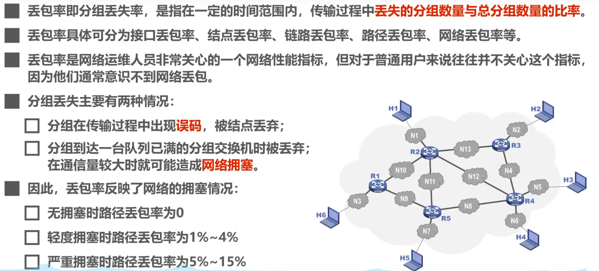

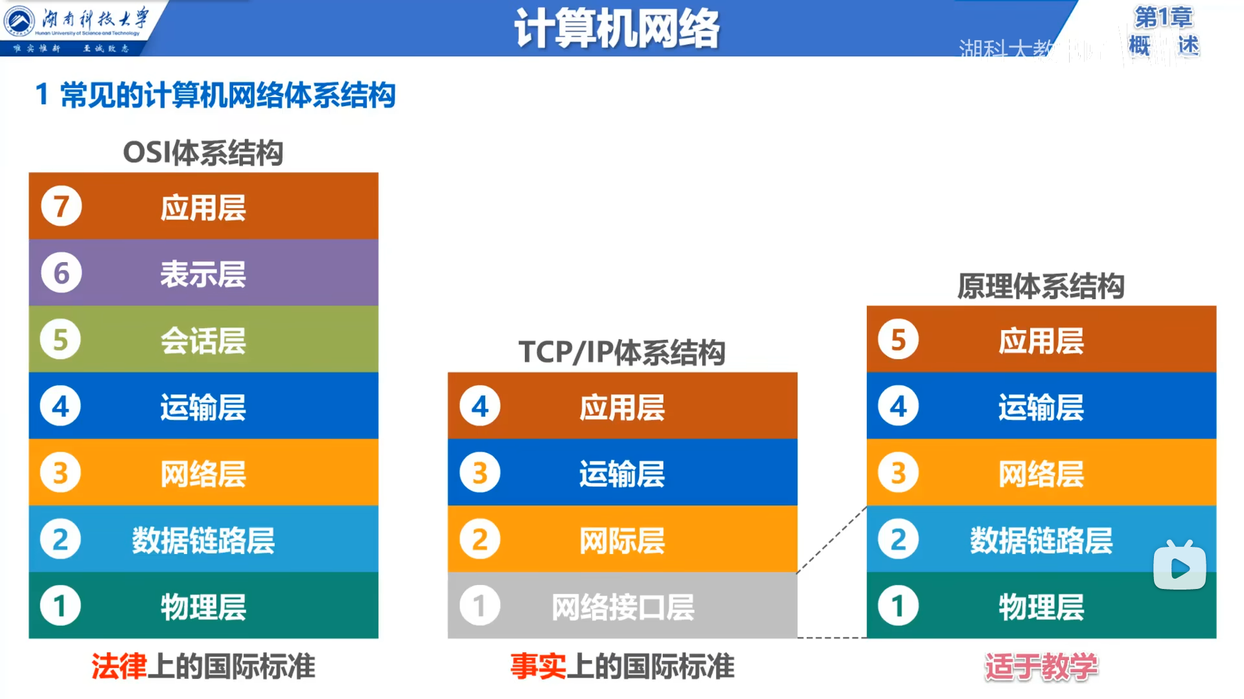

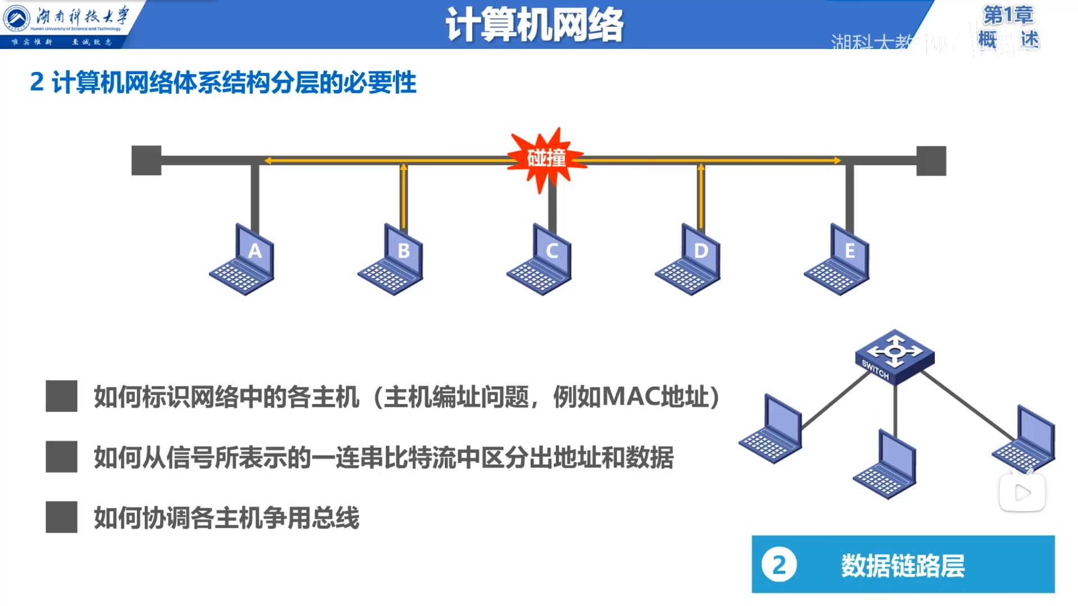

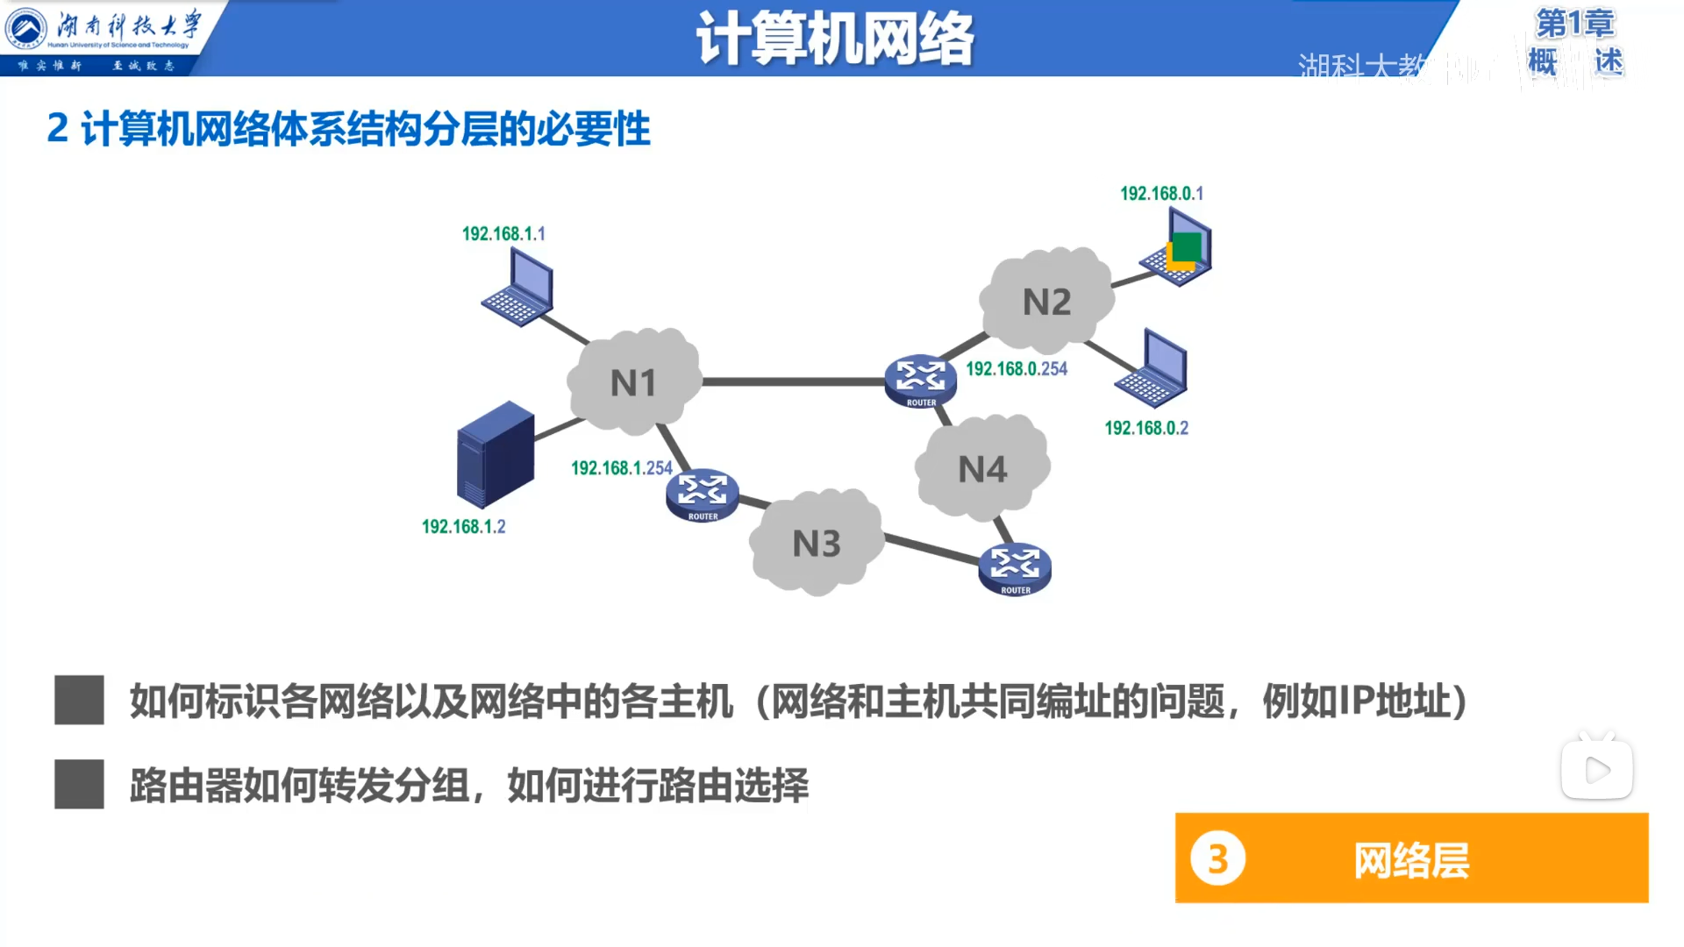

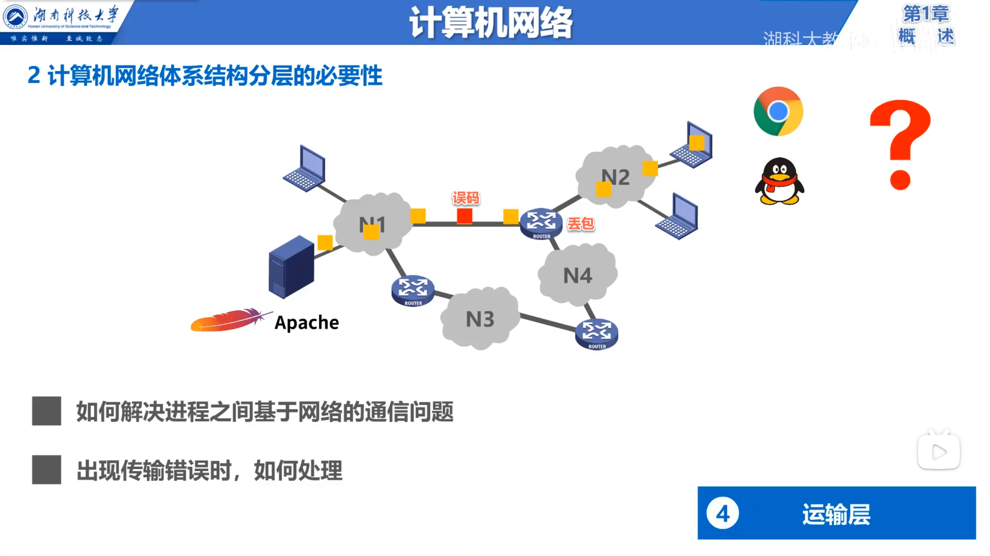

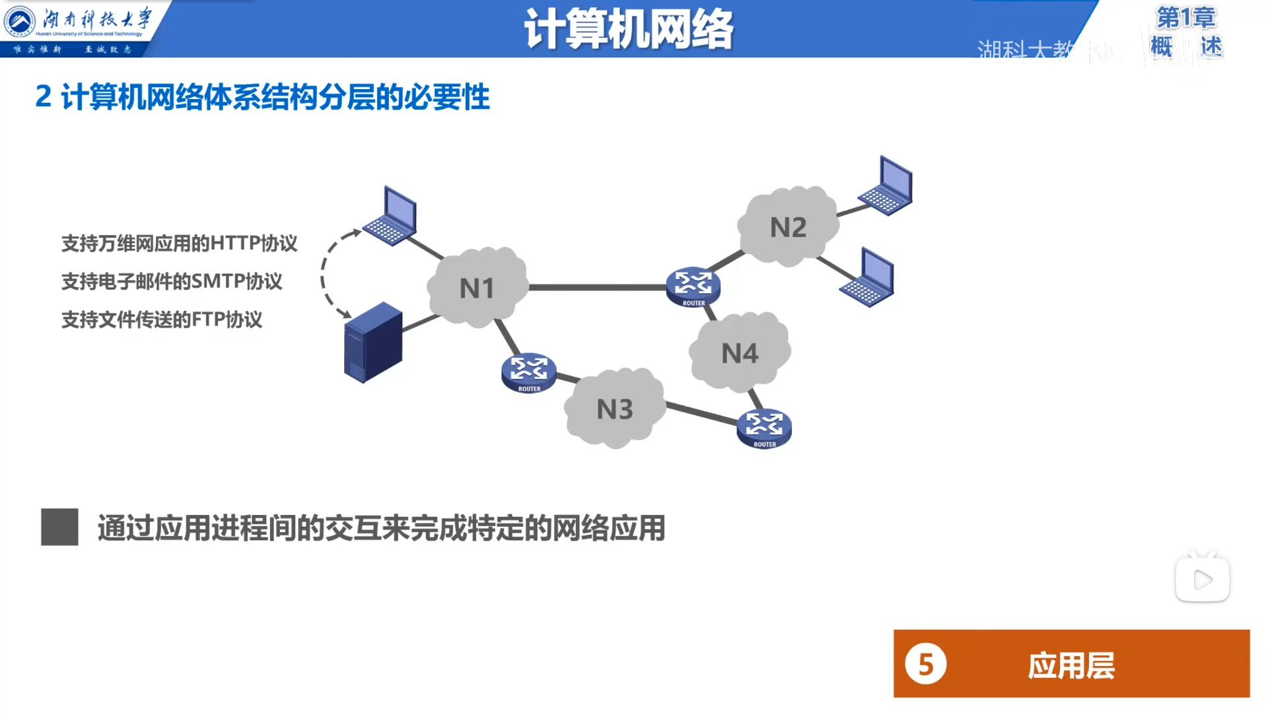

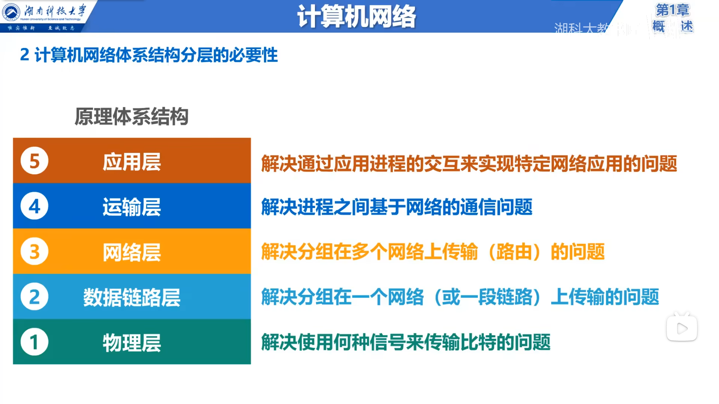

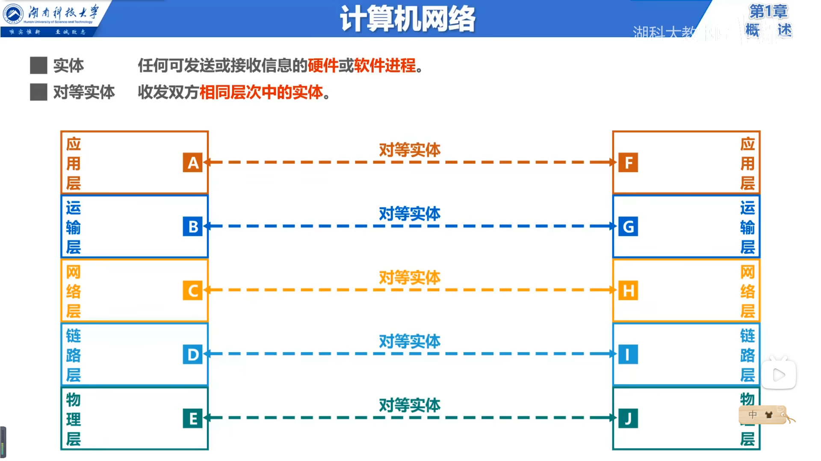

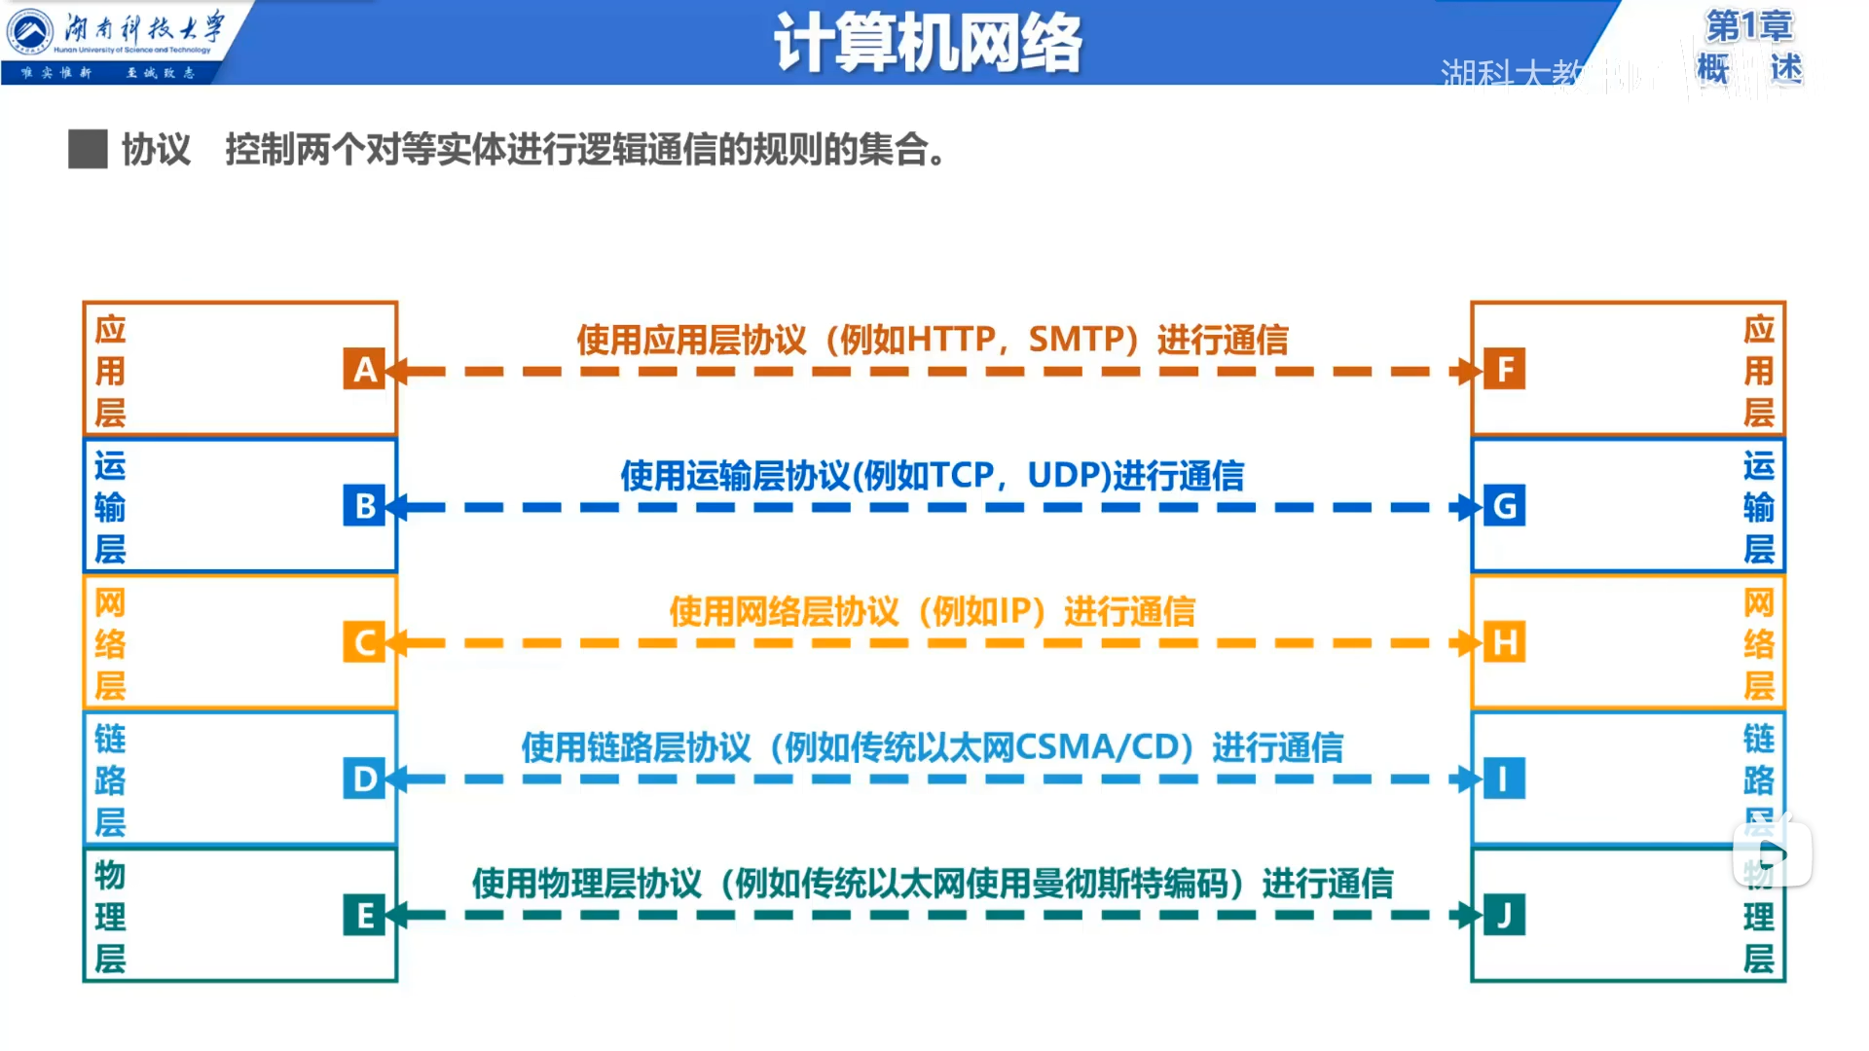

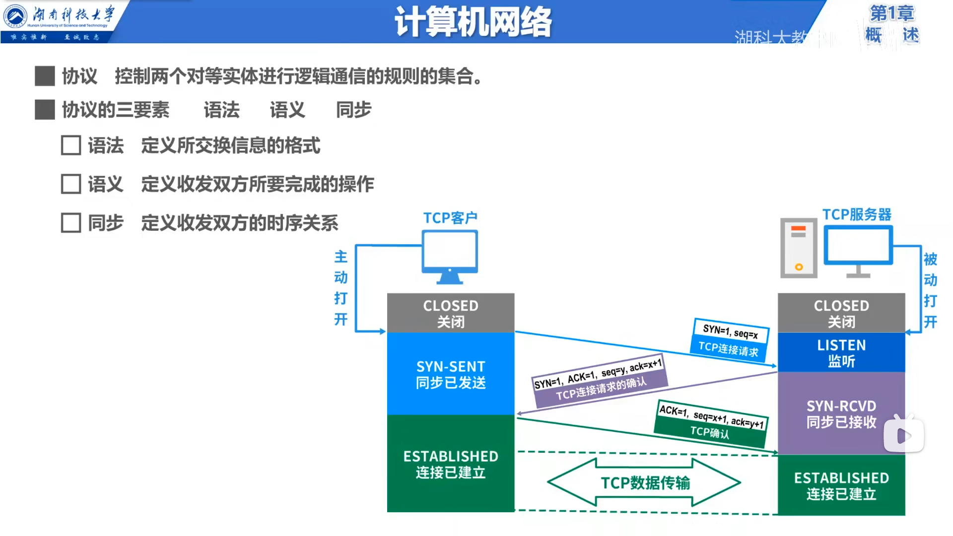

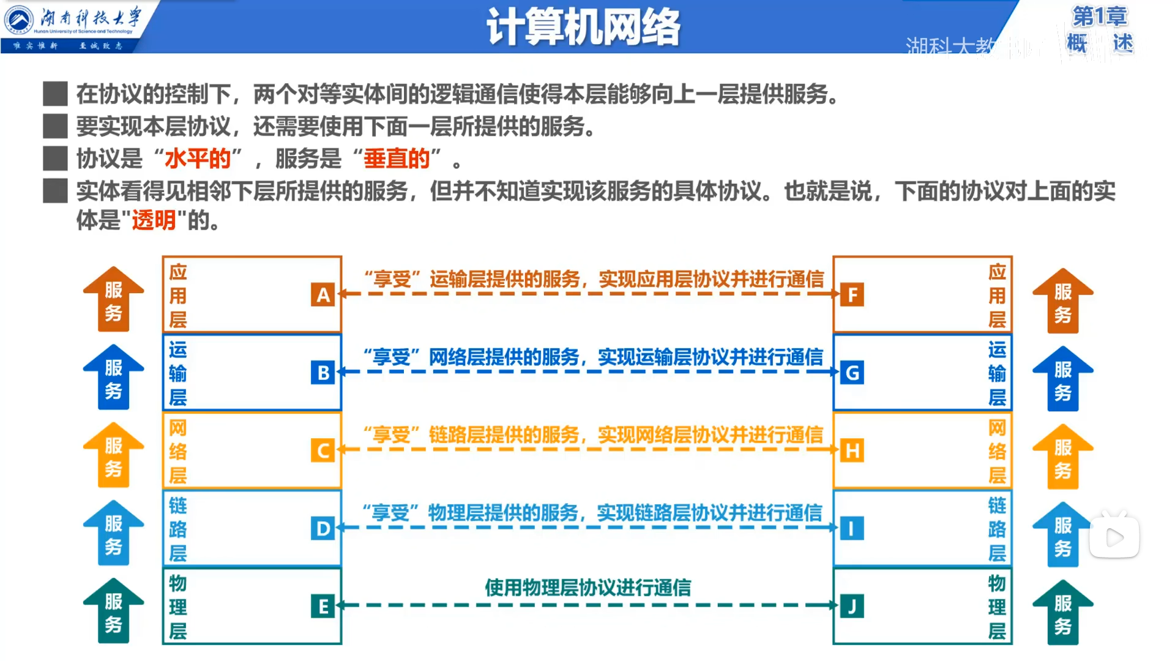

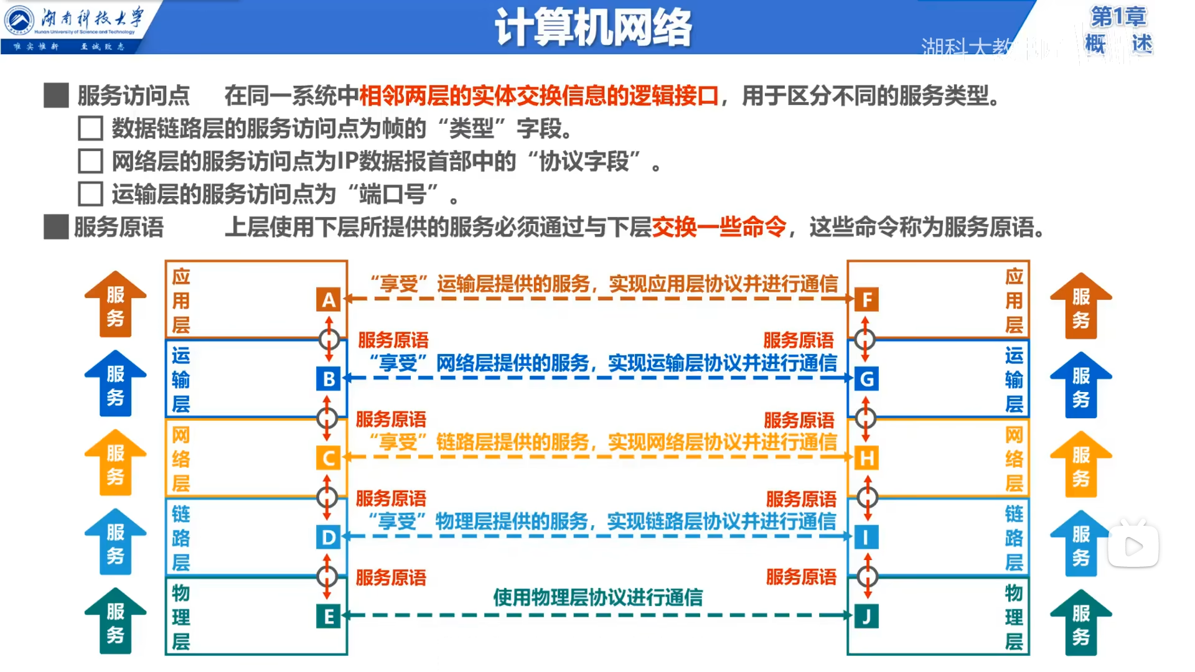

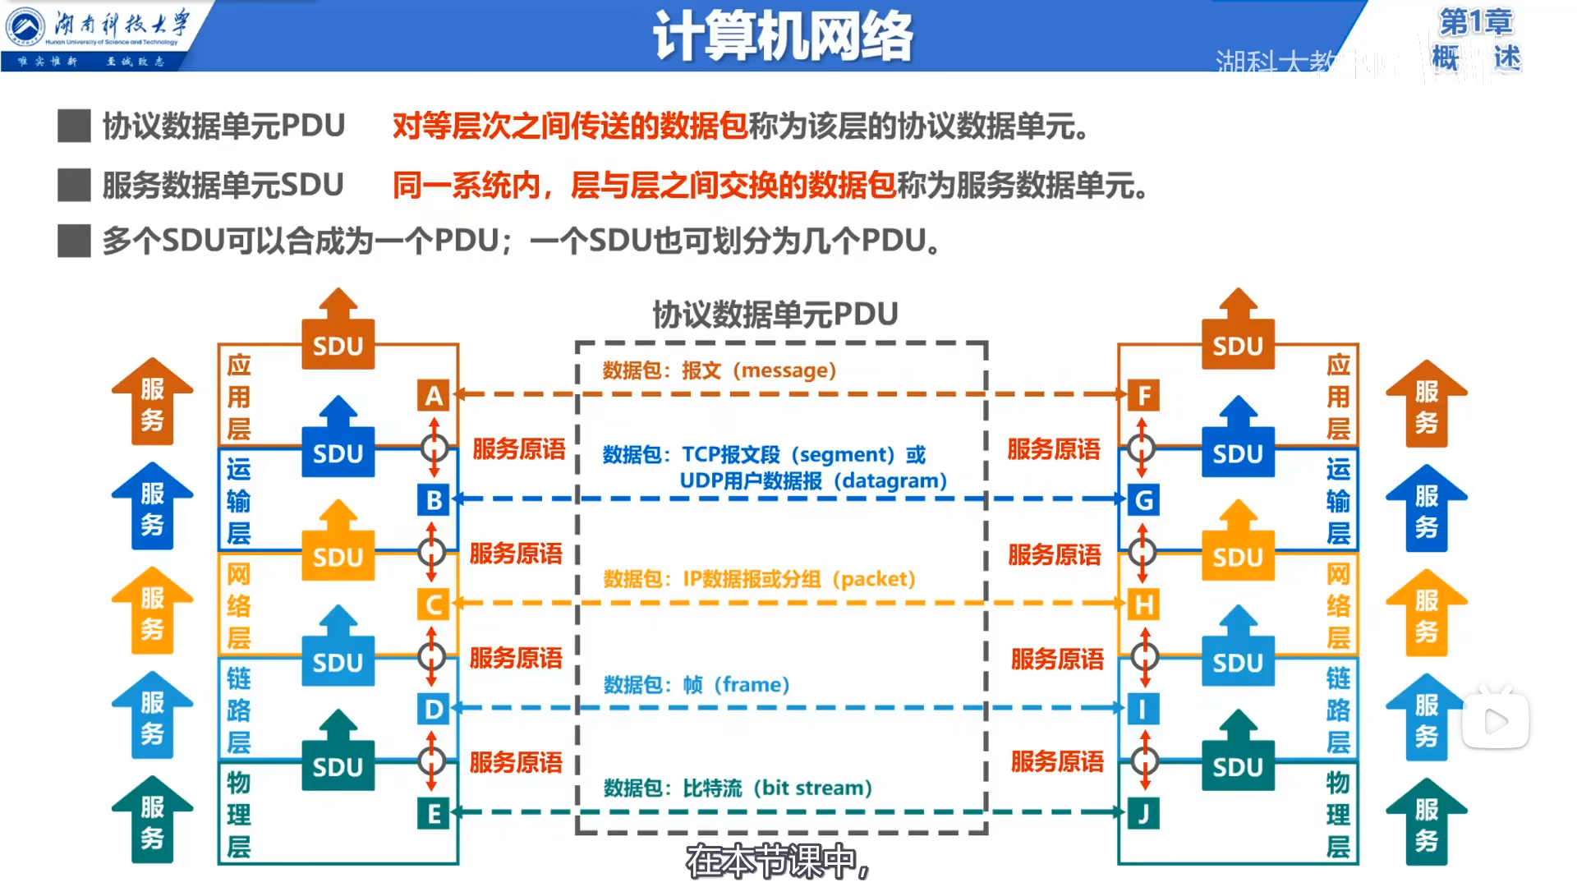

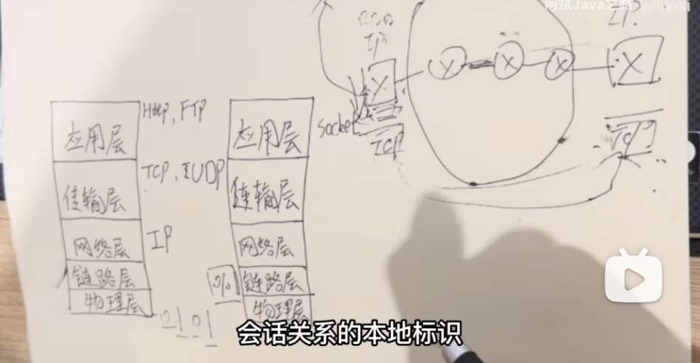

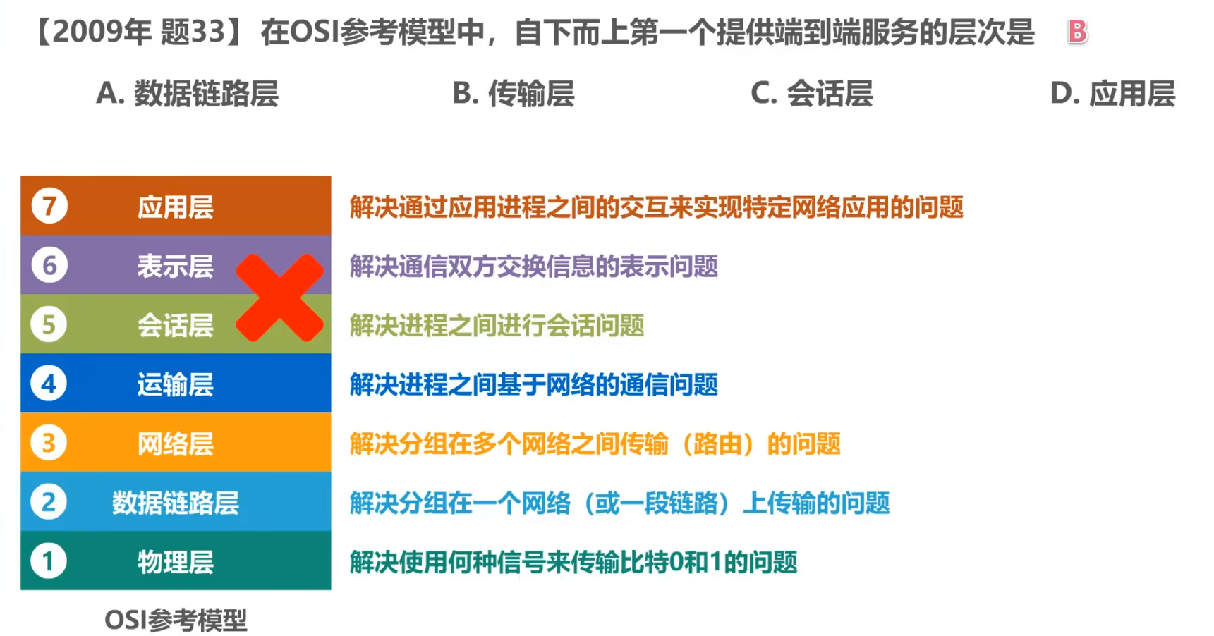

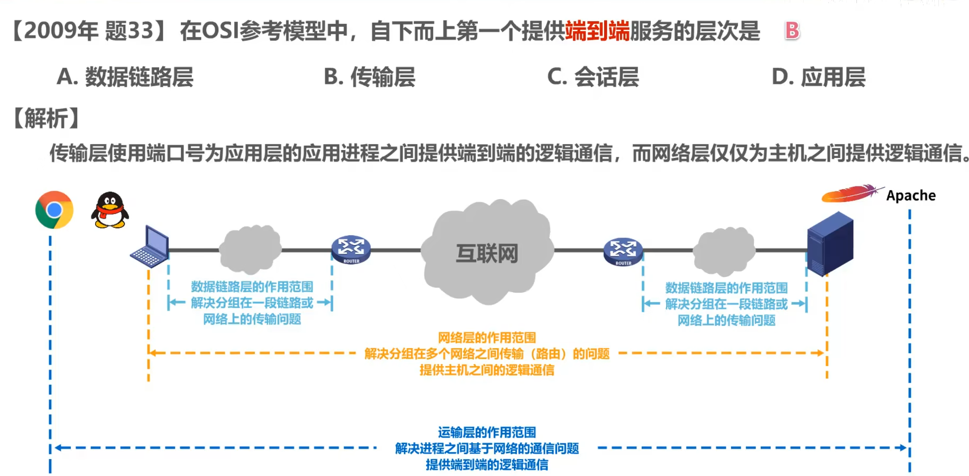

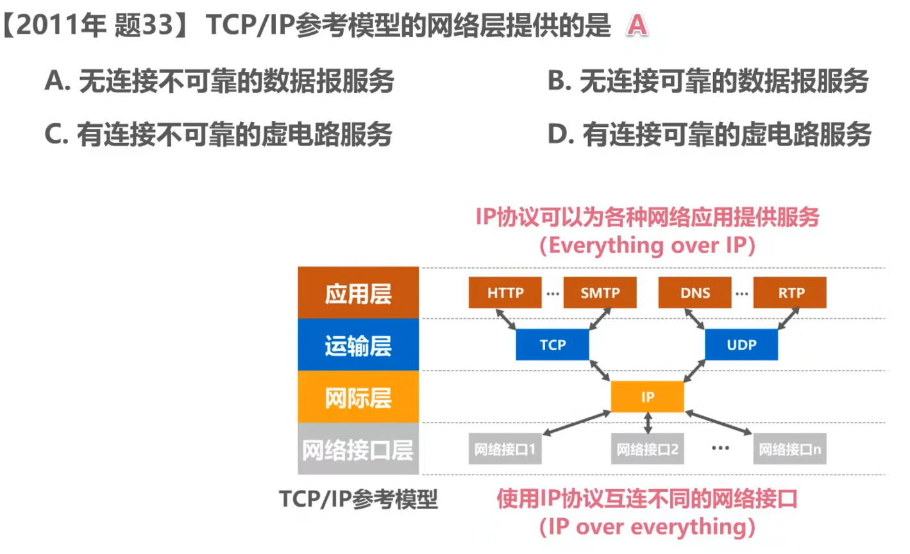

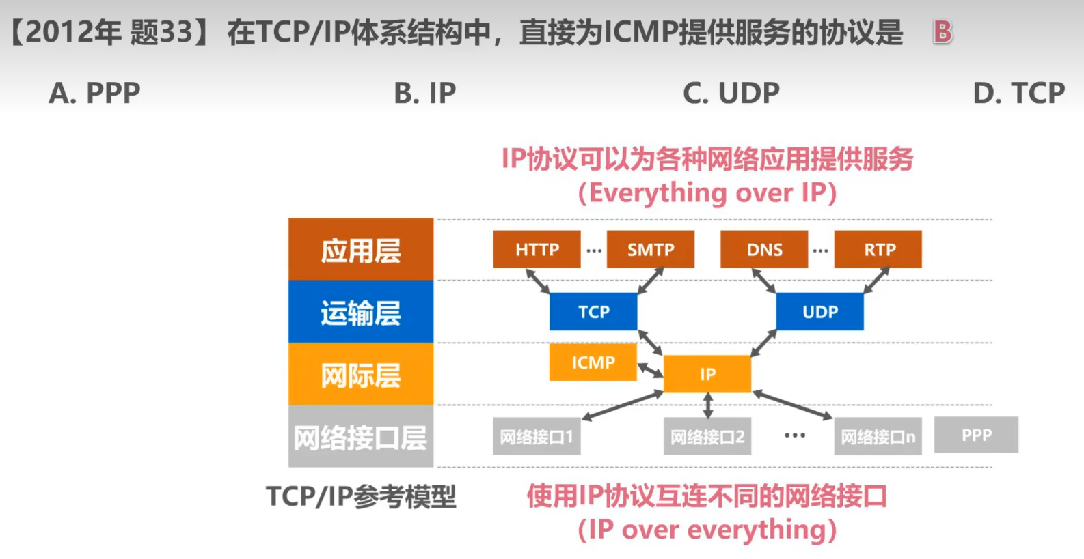

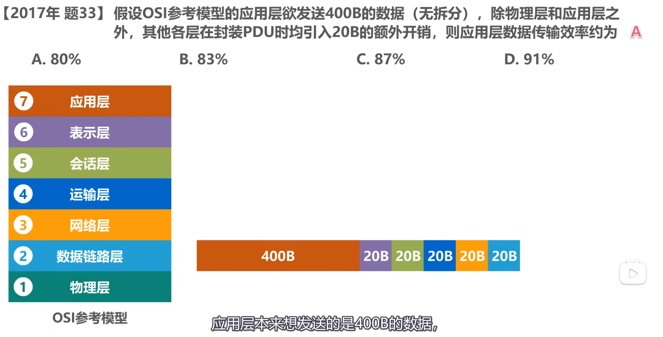

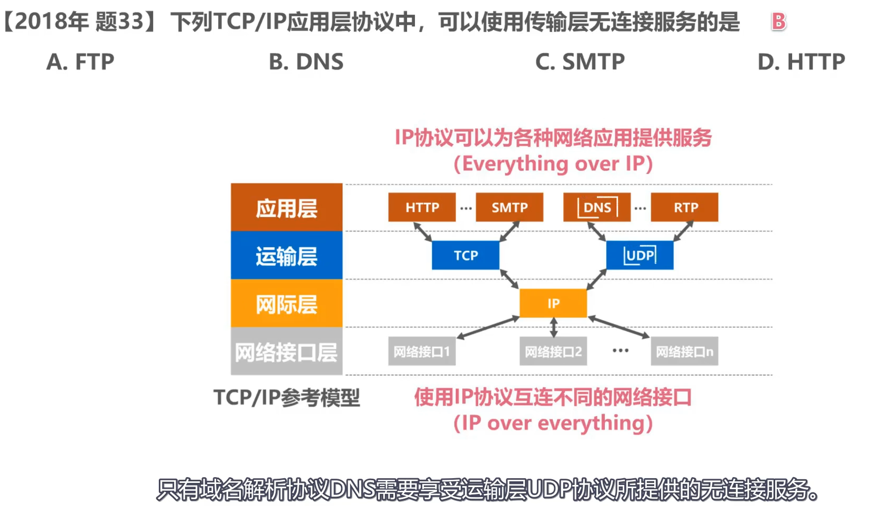

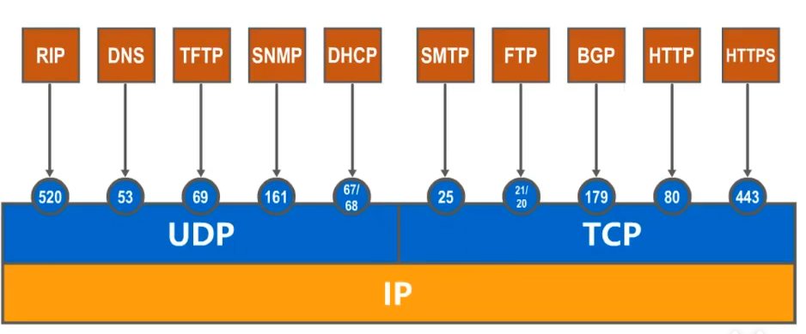

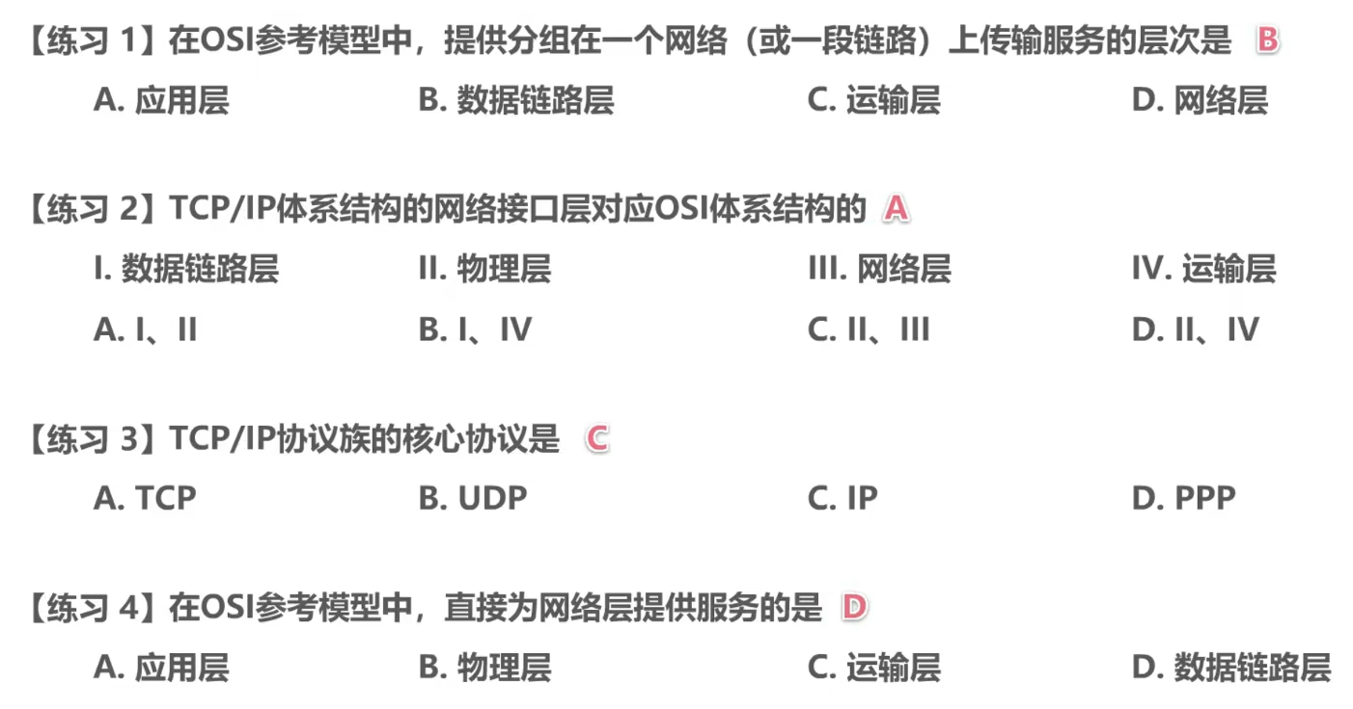

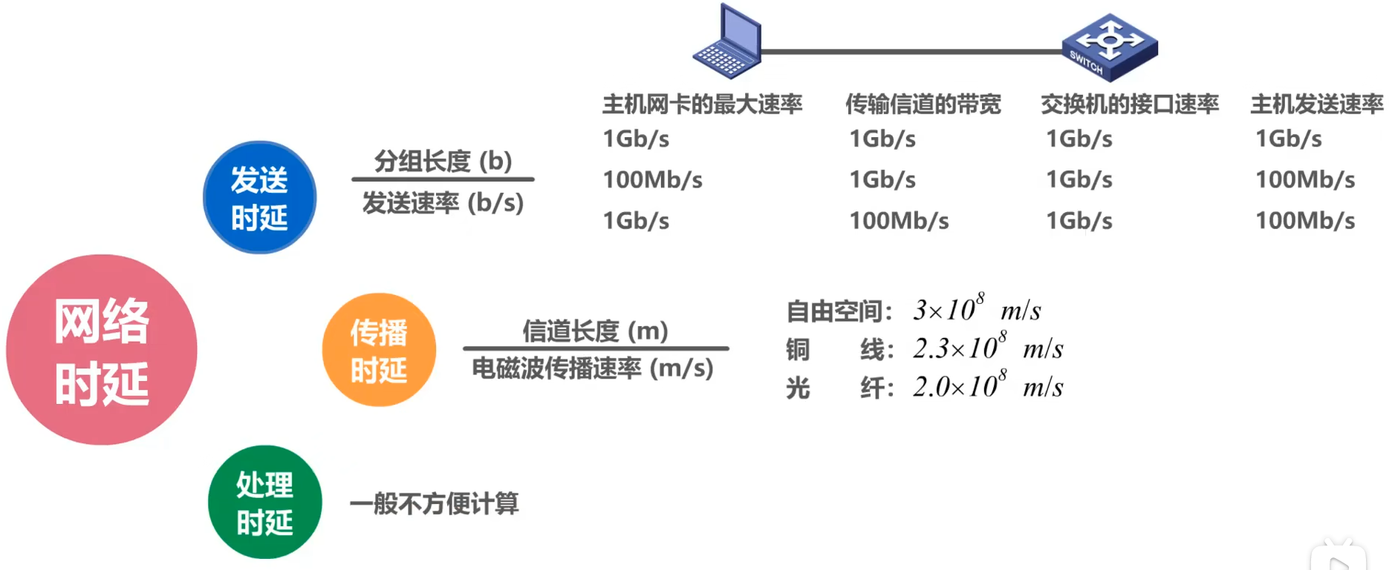

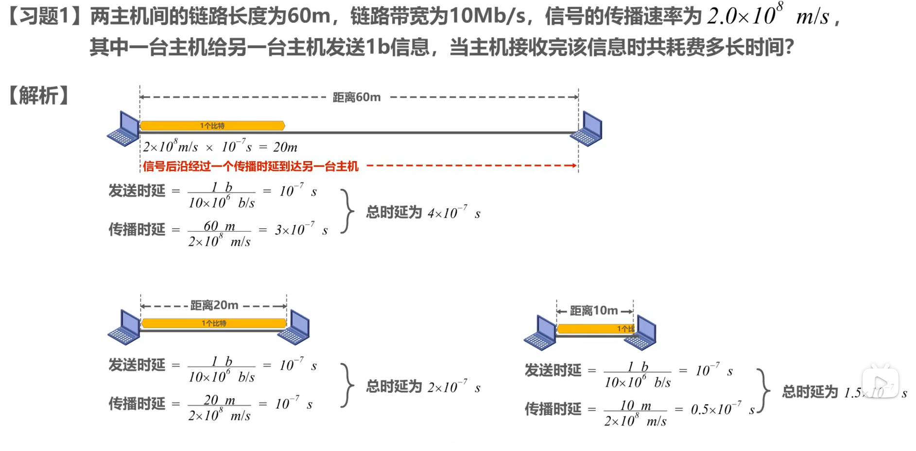

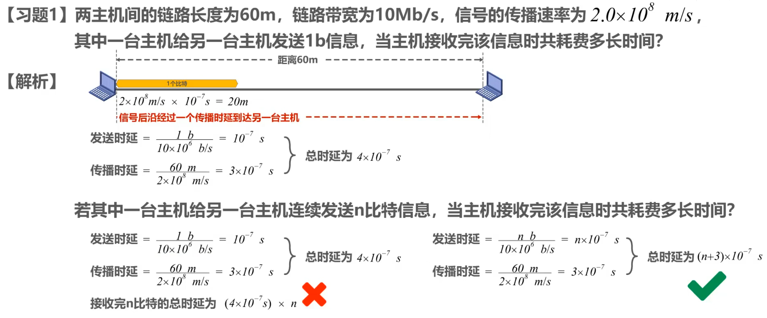

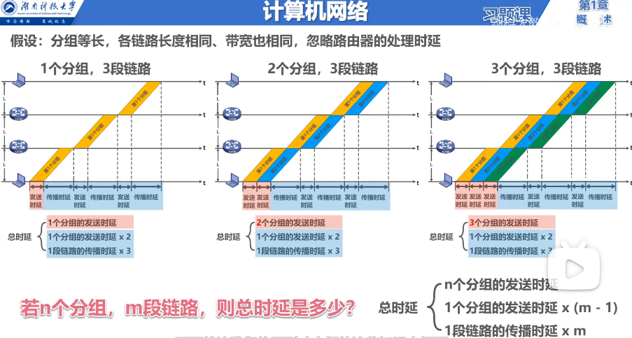

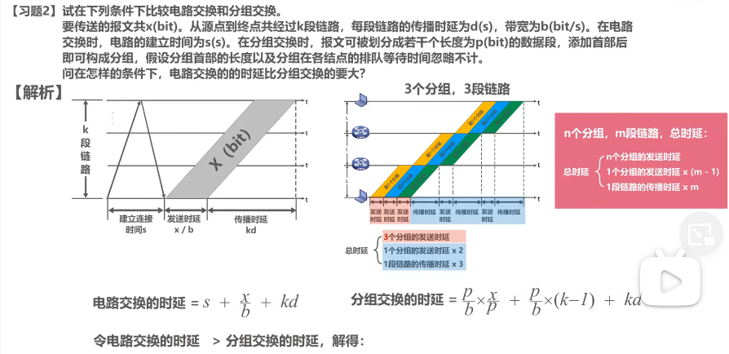

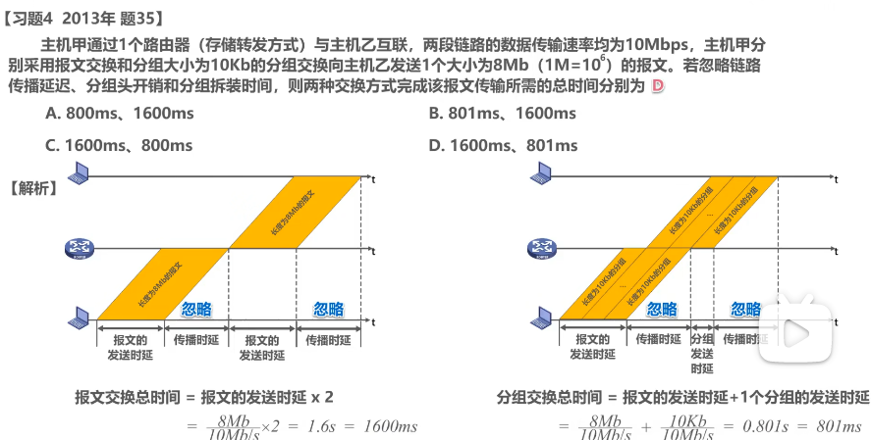

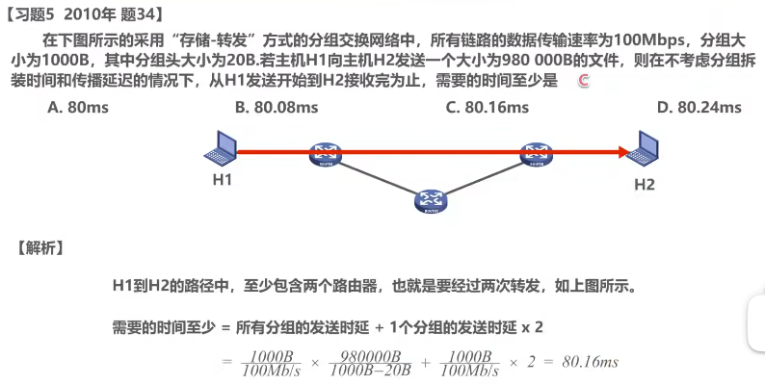

**第二章：物理层**

